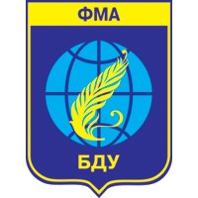 Информационное письмо

Факультет международных отношений Белорусского государственного университета при финансовой поддержке Федерального агентства по делам молодежи (Росмолодежь, Россия)

приглашает студентов, магистрантов и аспирантов принять участие в международном научно-образовательном проекте “Белорусский MOST”.

С 24 по 27 октября 2016 года.

“Белорусский MOST” - это интернациональный проект, целью которого является открытый диалог, обмен мнениями между экспертами и участниками по актуальным проблемам в сфере международных отношений.
Основными темами мероприятия станут: актуальные проблемы мировой политики, сложности и перспективы взаимоотношений ЕАЭС и ЕС, взаимодействие Российской Федерации и стран Запада на площадках Республики Беларусь.
Язык мероприятия – русский.

Для участия в мероприятиях необходимо прислать заявку до 16 октября 2016 года на адрес электронной почты: asia913@mail.ru
Список участников мероприятия будет опубликован 17 октября.
Заявки на присутствие принимаются до 19 октября.
Расходы на питание и проживание (завтрак, обед) за счет принимающей стороны. Проезд до места проведения мероприятия и обратно – за счет направляющей стороны.

